
新聞資料NEWS LETTER
臺比離岸風電產業技術交流 聚焦創新智慧化應用

財團法人金屬工業研究發展中心於今(22)日與比利時臺北辦事處法蘭德斯外貿投資局(Flanders Investment & Trade)，於臺北國際會議中心共同舉辦「臺比離岸風電海洋機械智慧化創新交流會」，邀請比利時業者，包含系統整合、電力併網、海域探勘、海底電纜、智慧監控系統、防蝕材料及新設備技術等領域進行交流，吸引100餘名國內業者與會，希望未來促進臺比業者間的合作契機。

金屬中心魏嘉民副執行長於開幕致詞中指出，金屬中心作為工業局離岸風電產業在地化的主要推動單位，致力於協助政府政策推動，輔導台灣業者，持續投入技術研發，本次交流暨媒合會目的為建構我國離岸風力機產業鏈智慧化及創新技術能量，期望成為離岸風電產業成長動能，透過與比利時業者的專業技術交流，協助國內業者掌握國際發展趨勢，鏈結國際。

比利時臺北辦事處主任Mr. Rik Van Droogenbroeck則強調，比利時除聞名業界的海事施工與統包承攬能力，比利時業者可提供離岸風力機與風場營運維護所需之先進離岸M2M通信、控制、資安等的智慧化解決方案，希望透過今日交流會，增加雙方洽談機會，共創新商機。

會中台灣風力發電產業協會秘書長黃聰文介紹我國政府推動離岸風電產業發展的策略及目標，以及比利時藍色海洋資源與離岸能源產業聯盟(Blue Cluster)以比利時離岸風電研發及規劃為主題展開專題演講，並由比利時11家離岸風電廠商分享智慧化技術應用於離岸風電的寶貴實務經驗。

當日的廠商媒合活動，也為許多國內外業者針對各家專精領域、議題搭起商談橋樑，迴響熱烈，不僅促進比利時與臺灣業者產業技術合作，亦加速建立我國離岸風電產業智慧化發展基石，強化國內業者未來切入離岸風電市場之競爭力。

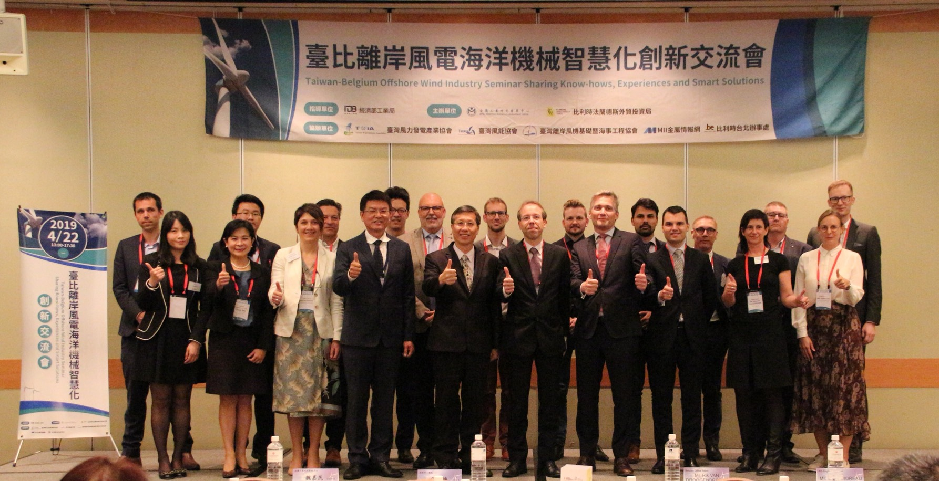
圖說：金屬中心與比利時法蘭德斯外貿投資局共同舉辦「臺比離岸風電海洋機械智慧化創新交流會」，與會貴賓合影。
經濟部工業局 張明煥副組長(前排左五)、金屬工業研究發展中心 魏嘉民副執行長 (前排左四)、比利時臺北辦事處主任 Mr. Rik Van Droogenbroeck (前排右五)、比利時法蘭德斯科技參事 Mr. Ralph Moreau (前排右四)、比利時藍色海洋資源與離岸能源產業聯盟(Blue Cluster) Community Manager Mrs. Ann Overmeire (前排左三)。

